Alumno: _____________________________Fecha: _____________________
Profesor: Ing. Miguel Molina
EXAMEN PRIMERA EVALUACIÓN
CONMUTACIÓN Y ENRUTAMIENTO II ( 70 puntos )
1.- La empresa Telematics S.A. lo ha contratado a Ud. para formar parte de su Departamento de Redes . El Gerente de sistemas le ha pedido a Ud. Configurar Vlan Trunking Protocol en la topología: Para cumplir dicho objetivo debe cumplir las siguientes tareas (25 puntos):
a) Realice la configuración básica de cada uno de los Switch (3 puntos).
b) Crear las vlans necesarias en el dispositivo adecuado (5 puntos).
c) Definir los enlaces troncales permitiendo las troncales respectivas (5 puntos)
d) Configurar los puertos en modo acceso necesarios (2 puntos).
e) El switch Administración debe ser elegido como servidor (1 punto).
f) El switch Ventas debe ser elegido como cliente (1 punto).
g) El switch Marketing debe poder crear vlans localmente (3 puntos).
h) Asuma que se implementa un nuevo conmutador conectado al Switch Administración conectado a la FasEthernet0/7 y quiere que pueda crear vlans localmente ¿Qué configuración necesita aplicar para VTP? (5 puntos)
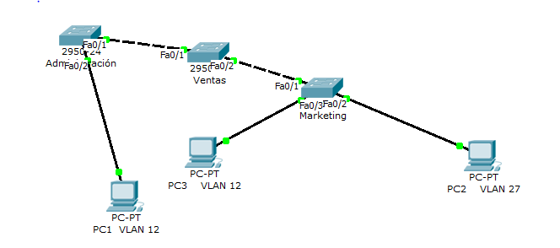

2.- Conteste a los siguientes enunciados explicando detalladamente cada respuesta (15 puntos).
a.- Cómo funciona el método store and forward (1 puntos).

b.- Con respecto Port-Security, defina que métodos de violación se pueden definir en el puerto de un conmutador (1 puntos).

c.- Explique cada una de las capas del modelo jerárquico (3 puntos)

d.- ¿Dónde se guardan las VLAN’s en un conmutador configurado en modo cliente? (2 puntos)

e.- ¿Qué comando utilizaría para activar la seguridad en un puerto con el método restrict? (2 puntos)

f.- Explique brevemente el método de aprendizaje sticky (2 puntos).

g.- ¿Qué modo de vtp no permite crear vlans? (2 puntos)

h.- ¿Cuál es la mínima velocidad que se puede manejar en la capa de core en un modelo jerárquico? (2 puntos).

3.- Elija según corresponda que acción o resultado muestran los comandos enlistados a continuación (10 puntos).
- enable secret cisco
- banner motd c SOLO c
- vlan 10
- vtp mode client
- vtp mode server
- show vlan brief
- encapsulation dot1q
- switchport trunk allowed vlan 30
- switchport port-security mac-address sticky
- no ip domain lookup
- interface 200.126.14.240
- vtp password cisco
- vtp domain Lab4

__crear una vlan
__permite una vlan en un enlace troncal
__habilita contraseña en modo privilegiado
__establece una contraseña al dominio vtp
__configura mensaje en consola
__configura una dirección IP en una vlan
__habilita el modo cliente en vtp
__ habilita un tipo de aprendizaje dinámico de mac
__ deshabilita la búsqueda dns
__establece el nombre de dominio vtp
__permite visualizar las vlan creadas.

4.- Responda a los siguientes enunciados con VERDADERO (V) o FALSO (F) y si es FALSO justifique su respuesta (10 puntos). ( 1punto / cada pregunta)

- Todo conmutador por defecto viene configurado en modo cliente
( )____________________________________________________

- La VLAN 1003 no está creada por defecto en un conmutador
( )____________________________________________________

- El estándar de comunicación para protocolo en enlaces troncales es el IEEE 802.11Q
( )____________________________________________________

- El método cut - through es un método de conmutación que almacena y verifica la información antes de conmutarla
( )____________________________________________________

- La capa de administración es una capa del modelo jerárquico
( )____________________________________________________

- Las vlans se utilizan para dividir segmentos lógicos en una misma red física.
( )____________________________________________________

- En VTP no es necesario establecer la misma contraseña en un dominio
( )____________________________________________________

- El comando “swicthport mode access” sirve para establecer la vlan nativa
( ) ____________________________________________________

- Las vlans se guardan en la NVRAM del swicth.
( ) ____________________________________________________

- El comando “enable password” cifra la contraseña
( ) ____________________________________________________

5.- Asumiendo que se recién se implementan VLAN´s en la siguiente topología, Realice las siguientes tareas o conteste a las preguntas según corresponda (10 puntos).

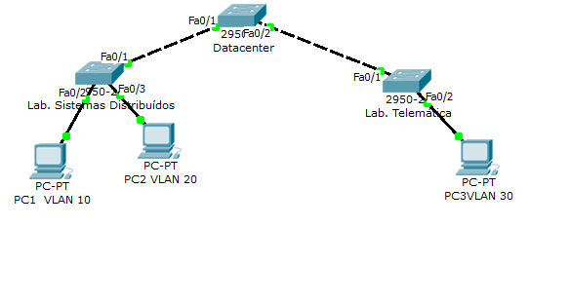
a.- Cree la vlan 10, 20, 30 en cada uno de los switch que corresponda (2 puntos)
b.- Permita las vlans en los enlaces troncales entre los swicth Datacenter y Lab. Sistemas Distribuídos. (2 puntos)
c.- Permita las vlans 10, 20,30 en los enlaces troncales entre los Switch Datacenter y Lab. Telemática (2 puntos)
d.- Establezca a la vlan 50 como vlan nativa en el switch Datacenter (2 puntos)
e.- Con la configuración realizada previamente ¿Un ping entre la PC-1Y PC-2 seria exitoso? Si o no y Porque? (2 puntos)

